数组练习：

1. 数组排序：{1,23,6,74,8,19,104} 按 从小到大排序。
2. 数组{1,2,3,4,5,5,5,5,5,6,7,8,9}，去掉数组中的5 生成新的数组。
3. 数字 a{1,3,5,7,9} b{2,4,6,8,10},将两个数组合并，并按照从小到大的顺序排序，生成新数组。

字符串操作练习：

1. 字符串：“Hello World!”，在字符串前面拼接自己的名字。
2. 字符串“1,2,3,4,5,6,7”，根据“，”分开，将其转化为字符串数组，并在控制台打印。
3. 计算Hello World! 中出现了几次l。

答：

数组练习：

1. **public static void** main(String[] args) {  
 **int**[] array = {1,23,6,74,8,19,104};  
 **for**(**int** i=0; i<array.**length**; i++){  
 **for**(**int** j=i+1; j<array.**length**; j++){  
 **if**(array[i] > array[j])  
 {  
 **int** temp = array[j];  
 array[j] = array[i];  
 array[i] = temp;  
 }  
 }  
 }  
 **for**(**int** i=0; i<array.**length**; i++)  
 {  
 System.***out***.print(array[i] + **" "**);  
 }

运行结果如下图：

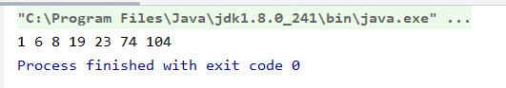

2.

**public static void** main(String[] args) {  
 **int**[] array = {1,2,3,4,5,5,5,5,5,6,7,8,9};  
 **int**[] arrayres = **new int**[8];  
 **int** j = 0;  
 **for**(**int** i=0; i<array.**length**; i++){  
 **if**(array[i] == 5)  
 {  
 **continue**;  
 }  
 arrayres[j] = array[i];  
 j++;  
 }  
 **for**(**int** i=0; i<arrayres.**length**; i++){  
 System.***out***.print(arrayres[i] + **" "**);  
 }  
  
}

运行结果如下图：

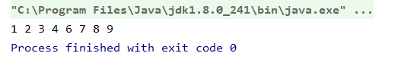

3.

**public static void** main(String[] args) {  
 **int**[] arrayA = {1,3,5,7,9};  
 **int**[] arrayB = {2,4,6,8,10};  
 **int**[] arrayC = **new int**[10];  
 **for**(**int** i=0; i<5; i++){  
 arrayC[i] = arrayA[i];  
 }  
 **int** j=0;  
 **for**(**int** i=5; i<arrayC.**length**; i++)  
 {  
 arrayC[i] = arrayB[j];  
 j++;  
 }  
 **for**(**int** i=0; i<arrayC.**length**; i++){  
 **for**(j=i+1; j<arrayC.**length**; j++){  
 **if**(arrayC[i] > arrayC[j])  
 {  
 **int** temp = arrayC[j];  
 arrayC[j] = arrayC[i];  
 arrayC[i] = temp;  
 }  
 }  
 }  
 **for**(**int** i=0; i<arrayC.**length**; i++){  
 System.***out***.print(arrayC[i] + **" "**);  
 }  
}

运行结构如下图：

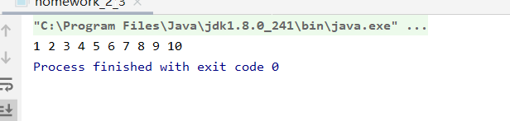

字符串操作练习：

三题汇总如下：

String str1 = **"linxianghang "**;  
String str2 = str1.concat(**"Hello World!"**);  
System.***out***.println(str2);  
System.***out***.println(**"--------------------"**);  
  
String str3 = **"1,2,3,4,5,6,7"**;  
String[] str4 = str3.split(**","**);  
**for** (**int** i=0; i<str4.**length**; i++){  
 System.***out***.print(str4[i] + **" "**);  
}  
System.***out***.println();  
System.***out***.println(**"--------------------"**);  
  
  
String str5 = **"Hello World!"**;  
**int** lengthstr5 = str5.length();  
String str6 = str5.replaceAll(**"l"**,**""**);  
**int** lengthstr6 = str6.length();  
System.***out***.println(lengthstr5 - lengthstr6);

三题运行结果如下图：

